# 

**Filtru RC trece jos**

Proiectul are ca obiectiv descrierea capacităților în regim de curent alternativ. Regimul de curent alternativ presupune ca circuitul să fie conectat la surse de semnal sinusoidal.

Tensiunea sinusoidală de la terminalele unei capacități poate fi exprimată printr-o reprezentare fazorială:

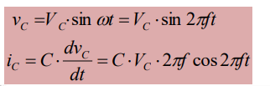

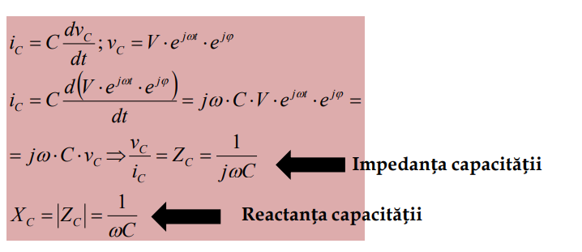

Unitatea de măsură pentru C este nF, pentru VC este V, respectiv pentru f este KHz.

În regimul de curent alternativ, capacitățile sunt echivalente cu impedanța “ZC ” a acestora. Impedanța (sau reactanța) sunt dependente de frecvență (sau de pulsație).

Proprietatea unei funcții de transfer de a favoriza sau nu anumite frecvențe se numește filtrare.

Filtrul trece-jos (FTJ) permite trecerea semnalelor de frecvență joasă și blochează trecerea semnalelor de frecvență înaltă. Lasă să treacă doar frecvențele mai mici decât frecvența de tăiere, H (jω).

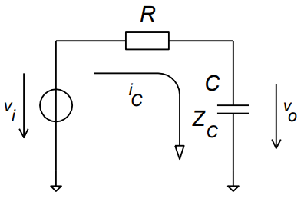

Vi= tensiune sinusoidală

f= frecvența

f= ω/2π

ω= pulsația

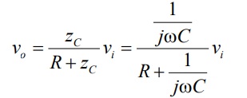

Se obține un divizor de tensiune între rezistența “R” și impedanța capacității “Zc”.

H (jω)= frecvența de tăiere

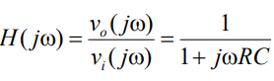

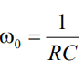

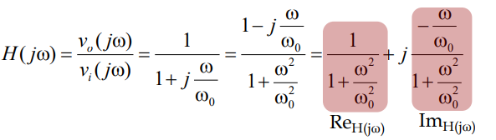

Frecvența de tăiere:

fo=1/2πRC

Pulsația:

ωo=2πfo=1/RC

**Modulul funcției de transfer**:

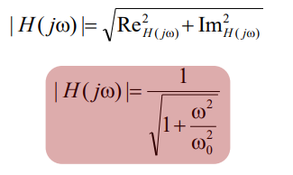

**Faza funcției de transfer**:

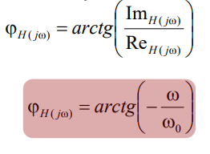

=arg{ H (jω)}

Câștigul:



Reprezentarea caracteristicii de modul al unui FTJ-RC (reprezentare la scară dublu logaritmică):

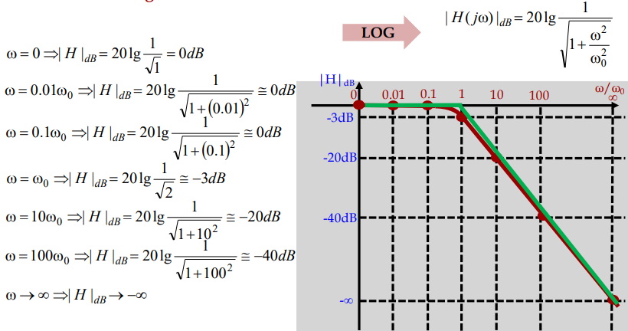

Reprezentarea caracteristicii de fază a unui FTJ-RC (reprezentare la scară simplu logaritmică):

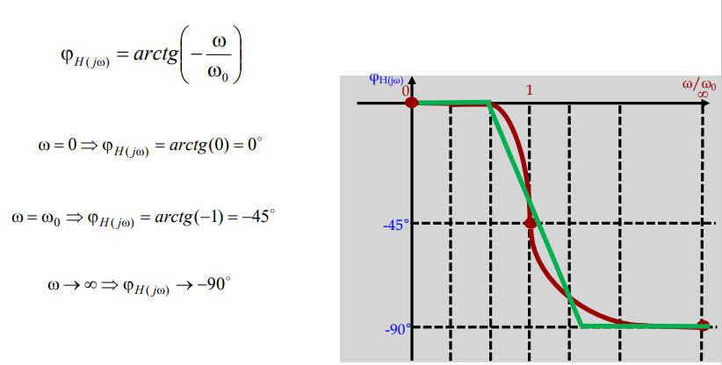

Caracteristici de frecvență:

